Multimedia en communicatietechnologie

Data Visualisation

Portfolio

Erasmushogeschool Brussel

Departement Design en technologie

2017-2018

*programmajaar:* 3de deeltraject (3BaMCT_MAW_B)

*student*: Sergio Braet

Inhoud

Assignment 1: Chord diagram 3

Assignment 2: Fysieke multiple area chart 4

Assignment 3: Node-based visualisatie 5

Assignment 4: Lineaire area chart met D3 6

Assignment 5: Abstracte 3D visualisatie 7

Geraadpleegde bronnen: 8

# Assignment 1: Chord diagram

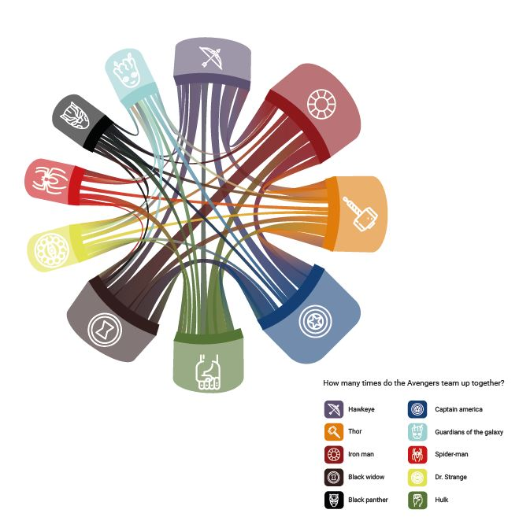

Voor de eerste opdracht heb ik een Chord diagram gemaakt. Deze toont aan hoeveel keer de Avengers samen voorkomen in de films. Per superheld is er een sectie. De breedte van de sectie duidt aan in hoeveel films de superhelden hebben gespeeld. De lijndikte van de “relatie” tussen 2 superhelden duidt aan in hoeveel films de 2 superhelden samen voorkomen. Ik heb inspiratie opgedaan uit [dit voorbeeld](http://bl.ocks.org/nbremer/864b11eb83aac3a1f6a2).

De informatie uit het inspirerende voorbeeld was niet up-to-date. Ik heb deze informatie opgezocht en vervolgens de informatie aangepast in een Excel bestand. Vervolgens ben ik in Illustrator de lijnen beginnen tekenen. Als de diagram getekend was had ik nog afbeeldingen toegevoegd om aan te duiden welke superhelden in de diagram voorkomen.

Na de gekregen feedback heb ik de afbeeldingen aangepast naar icoontjes. Ik had ook tekst bij de secties staan. Deze heb ik verwijderd en in de plaats van de tekst heb ik een legende gebruikt. Deze legende heeft ook een titel zodat het duidelijker is over wat de visualisatie gaat. Ik heb ook de gekleurde achtergrond verwijderd, zodat de visualisatie meer tot zijn recht komt. Deze visualisatie is static en exploratory.

# Assignment 2: Fysieke multiple area chart

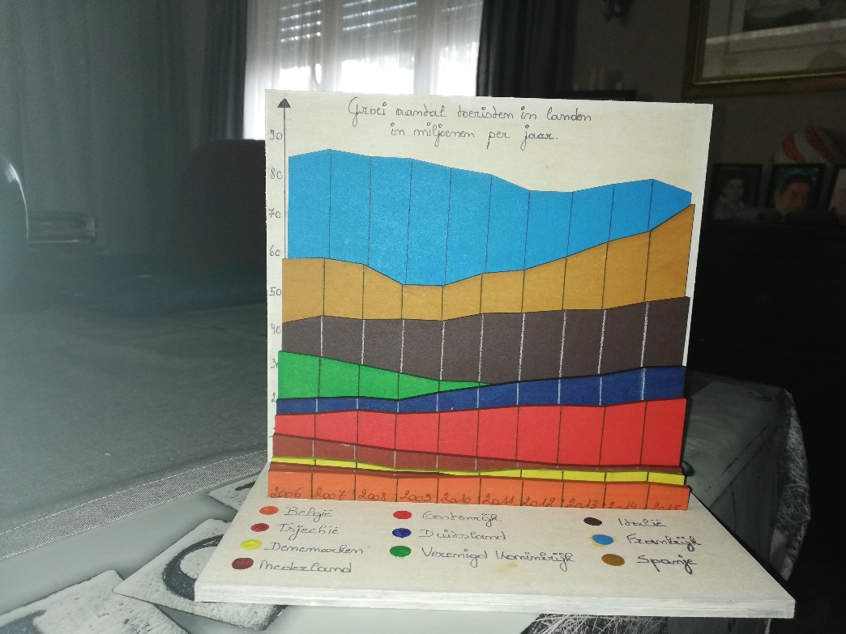

Voor de tweede opdracht heb ik een fysieke multiple area chart gemaakt. Hiervoor heb ik inspiratie opgedaan uit [dit voorbeeld](http://dataphys.org/list/display-of-ice-data/). Deze visualisatie stelt per land de groei of daling voor van het toerisme doorheen de jaren. De verschillende gekleurde planken stellen de landen voor. Deze kan je naast elkaar leggen om te vergelijken, anders sorteren, etc. Dit maakt het interactief. De achterste plank geeft de y-as terug. Op de "vloerplank" staat er een legende ter verduidelijking.

Ik heb eerst de data verzameld op de site <https://www.worlddata.info/>. Deze heb ik in een Excel bestand geplaatst. Vervolgens heb ik een grafiek gegenereerd in Excel. Deze heb ik in Illustrator overgenomen en per land heb ik een figuur gemaakt. Hierna heb ik ook de andere planken gemaakt. Nadat ik de planken had gemaakt, heb ik ze met de lasercutter uitgesneden. Thuis heb ik de planken geverfd en aan elkaar gezet. Tenslotte heeft mijn ma de tekst erop geschreven. Deze opdracht voldoet volgens mij aan de vereisten physical, interactive en exploratory.

# Assignment 3: Node-based visualisatie

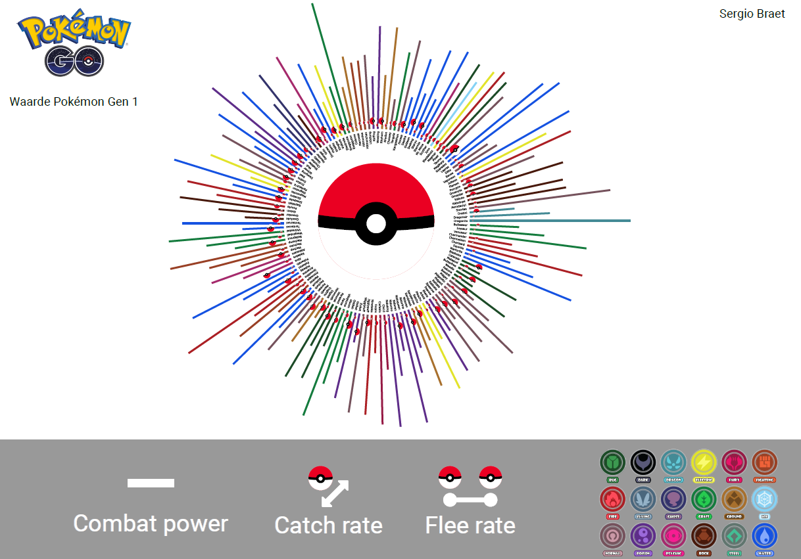

Voor assignment 3 heb ik een node-based visualisatie gemaakt. Deze visualisatie geeft weer hoe sterk de Pokémons uit generatie 1 zijn in Pokémon go. Het kleur van de balk representeert het type van de Pokémon. De lengte van de balk geeft weer hoe sterk de Pokémon is. Iedere balk heeft een pokéball. De grootte van deze pokéball duidt aan hoe gemakkelijk de Pokémon te vangen is (hoe groter, hoe gemakkelijker te vangen). De afstand t.o.v. de tekst geeft weer hoe groot de kans is dat de Pokémon vlucht (hoe verder van de tekst, hoe minder snel de Pokémon zal vluchten in het spel).

Ik heb eerst data opgezocht over Pokémon Go. Vervolgens heb ik de visualisatie in Nodebox gemaakt. De visualisatie is opgebouwd uit veel verschillende nodes. Er wordt onder ander met 3 lookup nodes gewerkt om de data te verzamelen. Nadat de visualisatie gemaakt was met Nodebox, had ik in Illustrator een achtergrond toegevoegd, een legende ter verduidelijking en een beetje uitleg.

Na de gekregen feedback heb ik de achtergrond verwijderd, zodat de visualisatie meer tot zijn recht komt. Ik heb ook de tekst vervangen door icoontjes. Ik heb de icoontjes en de legende ook onderaan geplaatst in plaats van aan de zijkant. Deze opdracht voldoet volgens mij aan de criteria explonatory, static en node-based.

# Assignment 4: Lineaire area chart met D3

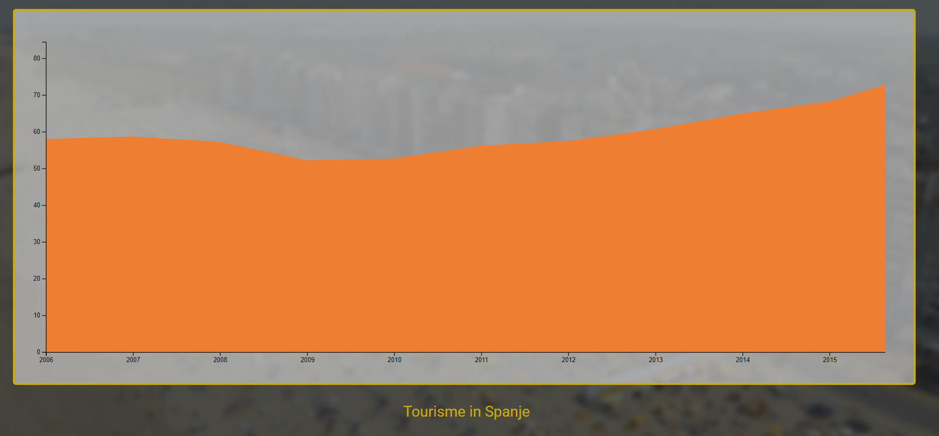

Voor mijn 4de visualisatie heb ik een lineaire area chart gemaakt met D3. In deze visualisatie kan je ook per land de daling/stijging zijn van het aantal toeristen per land. Deze visualisatie gebruikt dezelfde data als in opdracht 2. Ieder land heeft een ander kleur, om duidelijk aan te tonen dat het iedere keer om een ander land gaat. Om de 4 seconden wordt er een ander land getoond met de correcte data. Deze overgang wordt geanimeerd.

Om deze opdracht te kunnen realiseren, heb ik eerst de cursus op lynda.com gevolgd. Hierna heb ik de visualisatie gecodeerd. Vervolgens heb ik de visualisatie wat mooier gemaakt met behulp van CSS. Deze visualisatie voldoet aan de vereisten D3 en explanatory. Het certificaat van D3 heb ik ook behaald.



# Assignment 5: Abstracte 3D visualisatie

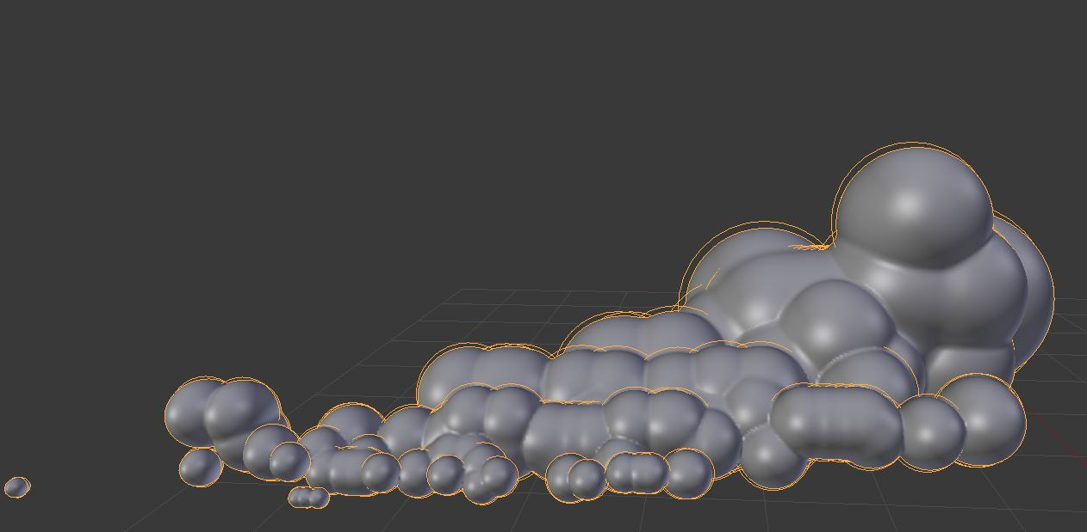

Voor de laatste visualisatie heb ik een abstracte visualisatie gemaakt van de Pokémon data die ik heb gebruikt in Assignment 3. Deze visualisatie kon gerealiseerd worden met behulp van Blender. Er wordt per Pokémon een metaball gerenderd. De radius van de ball toont aan hoe gemakkelijk de Pokémon te vangen is. De coördinaten van de metaball tonen aan hoeveel cp (combat power) de Pokémon heeft, hoe snel de Pokémon vlucht en nogmaals hoe sterk de Pokémon te vangen is (dit is het belangrijkste aspect van het spel, daarom gebruik ik dit 2 maal). Alle metaballen mergen samen, waardoor er een abstracte figuur ontstaat.

Deze opdracht heb ik kunnen realiseren met behulp van [dit voorbeeld](https://blender.stackexchange.com/questions/1349/scripting-metaballs-with-negative-influence) om een metaball te maken. Vervolgens heb ik in Blender geëxperimenteerd om data uit te lezen van een bestand en met behulp van een for-loop verschillende metaballen te tekenen. Ik heb ook gespeeld met de data om de visualisatie te realiseren. Dit is het beste resultaat dat uit de data gekomen is.

De data wordt ook wat aangepast, om ervoor te zorgen dat de ballen konden mergen. Ik heb ook gespeeld met de instellingen van de metaballen. Hier heb ik de render optie aangepast om een mooier figuur te renderen. Ik heb ook de treshold optie aangepast, zodat de ballen groter werden en rapper aan elkaar konden mergen. Deze visualisatie voldoet aan de vereisten explanatory en 3D.

# Geraadpleegde bronnen:

* Assignment 1:
  + Icoontjes: flaticon
  + Inspiratie: <http://bl.ocks.org/nbremer/864b11eb83aac3a1f6a2>
* Assignment2:
  + Data: <https://www.worlddata.info/populationgrowth.php>
  + Inspiratie: <http://dataphys.org/list/display-of-ice-data/>
* Assignment 3:
  + Data: <https://data.world/ljvmiranda921/pokemon-go-dataset>
  + Nodebox reference: <https://www.nodebox.net/node/documentation/>
  + Icoontjes: flaticon
  + Legende:<https://upload.wikimedia.org/wikipedia/commons/2/23/Pok%C3%A9mon_GO_logo.svg>
  + Pokéball: <https://www.svgrepo.com/svg/276264/pokeball-pokemon>
  + Logo:<https://upload.wikimedia.org/wikipedia/commons/2/23/Pok%C3%A9mon_GO_logo.svg>
* Assignment 4:
  + Data parsen: <https://stackoverflow.com/questions/41581284/parsing-dates-with-d3-js-v-4>
  + Data ophalen: <https://groups.google.com/forum/#!topic/d3-js/dAfM2Mk_NWY>
  + Achtergrondafbeelding:<https://dsocdn.akamaized.net/Assets/Images_Upload/2013/08/12/ee18cbc4-032b-11e3-8d69-5c94adfa4f37_web_scale_0.0609756_0.0609756__.JPG?maxheight=416&maxwidth=568>
* Assignment 5:
  + CSV: <https://docs.python.org/2/library/csv.html>
  + Dictionary: <https://docs.python.org/2/library/collections.html>
  + Metaball renderen: <https://blender.stackexchange.com/questions/1349/scripting-metaballs-with-negative-influence>